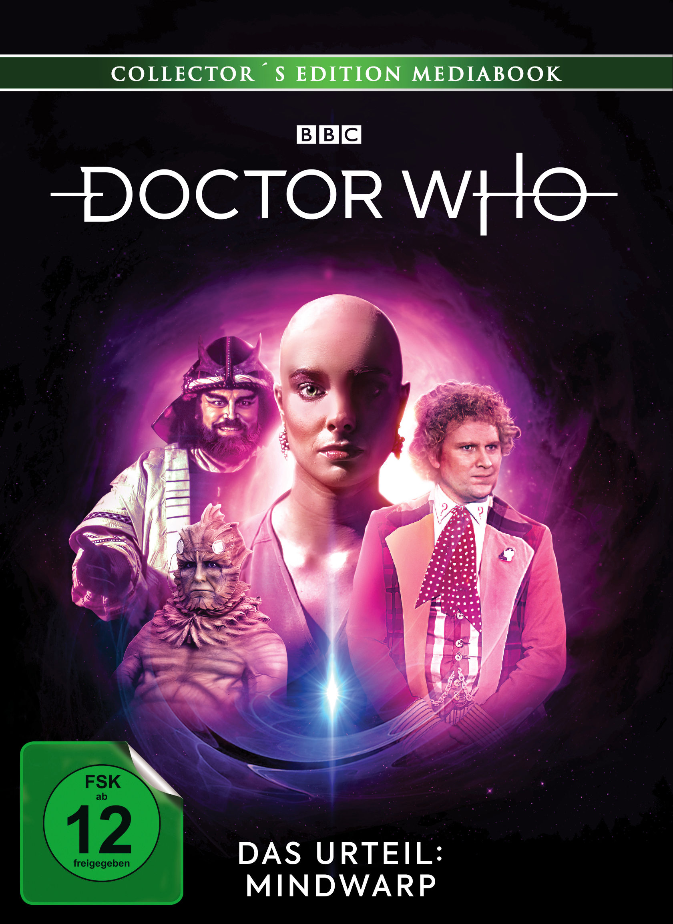 |  | Titel: | Doctor Who - Sechster Doktor - Das Urteil: Mindwarp - Collector’s Edition Mediabook
 |  | Ggf. Originaltitel: | Doctor Who - Trial of a Time Lord: Mindwarp
 |  | Produktionsland: | Großbritannien
 |  | Produktionsjahr: | 1986
 |  | Genre: | Sci-Fi-Serie
 |  | Art.Nr.: | - |  | Medium: | 2x BD50
 |  | Art.Nr: | 0217578PD4 | EAN: | 426 0428 0 5336 1
 |  | Label: | Pandastorm (WVG) | VÖ: | 25.02.2022
 |  | Laufzeit: | 4 Folgen à 24 Min. plus 339 Min. Zusatzmaterial
 |  | Bildformat: | 1,33:1 / 1080i25 / AVC
 |  | Tonformat: | Deutsch PCM 2.0, Englisch PCM 2.0, Englisch DTS-HD Master Audio 5.1
 |  | FSK: | ab 12 Jahren
 |  | Untertitel: | Deutsch, Englisch
 |  | Regio-Code | Code B, Pal, Farbe
 |  | Extras: | Booklet mit Vorwort von Nicola Bryant, Alternative Version in Deutsch mit deutsch untertitelten OV-Parts, Featurettes: Hinter dem Sofa, Making ofs, 50 Jahre in der TARDIS uvm., Bildergalerien, Audiokommentare, Infotext, uvm.
Text: | Der Prozess gegen den Doktor wird fortgesetzt. Der Valeyard legt das aktuelle Abenteuer des Doktors auf dem Planeten Thoros-Beta als Beweisstück vor: Dort treffen der Time Lord und seine Begleiterin Peri auf ihren alten Widersacher Sil und sein Volk der Mentoren. Deren König Kiv ist auf der Suche nach einem neuen Körper für sein Gehirn und ausgerechnet Peri ist die ideale Kandidatin dafür. Mithilfe des Kriegerkönigs Ycranos versucht Peri Kivs Schergen zu entfliehen. Für den Doktor beginnt ein Wettlauf gegen die Zeit, um Peri vor genetischen Experimenten zu retten und die Transplantation zu verhindern…  Das spannende und geheimnisvolle Abenteuer geht weiter, mit Colin Baker als Doktor, Brian Blessed als Kriegerkönig Yrcanos und Nicola Bryant in ihrer Abschiedsfolge als Peri Brown, erscheint erstmal in Deutschland auf Blu-ray, als limitiertes Mediabook, inklusive Booklet und umfangreichem Bonusmaterial.
Darsteller | Colin Baker, Nicola Bryant, Lynda Bellingham, Michael Jayston, Brian Blessed, Nabil Shaban, Christopher Ryan
Regisseur: | Ron Jones
Keyfacts: | Die erfolgreiche Sci-Fi-Kultserie öffnet die Tore zu ihrer Vergangenheit.  "Das Urteil: Mindwarp" erstmalig in Deutschland auf Blu-ray, in komplett deutscher Synchronisation.  Mit über 5 Std. Bonusmaterial und Booklet.  Erhältlich als limitiertes und durchnummeriertes Mediabook.

